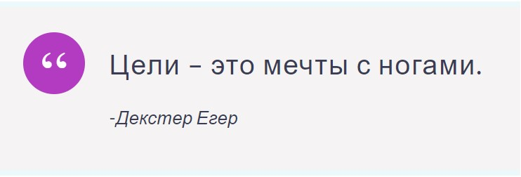

**Ритмические упражнения на первой струне.**

Целыми нотами;

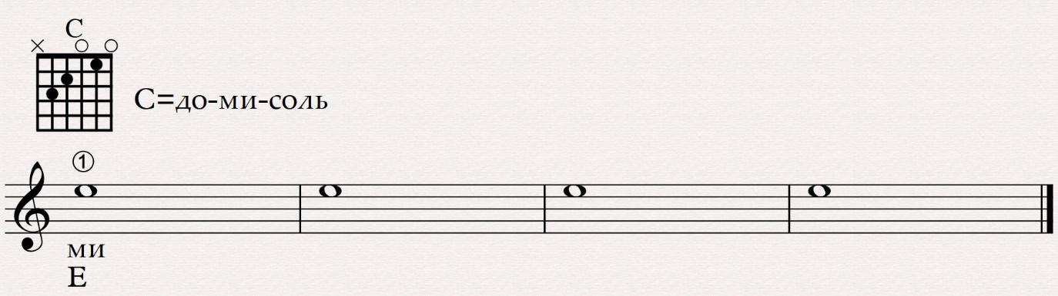

Половинными нотами;

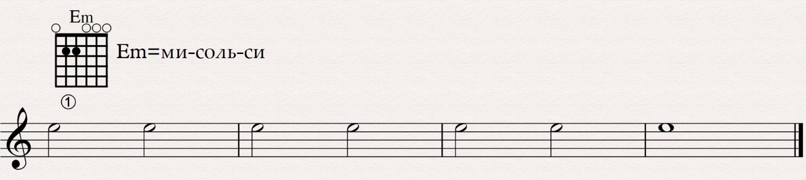

Четвертными нотами;

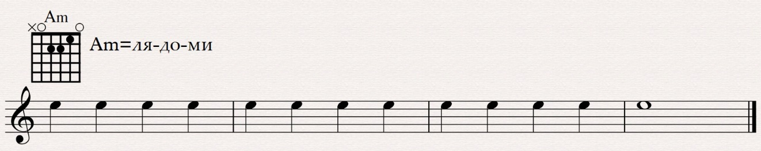

Восьмыми нотами;

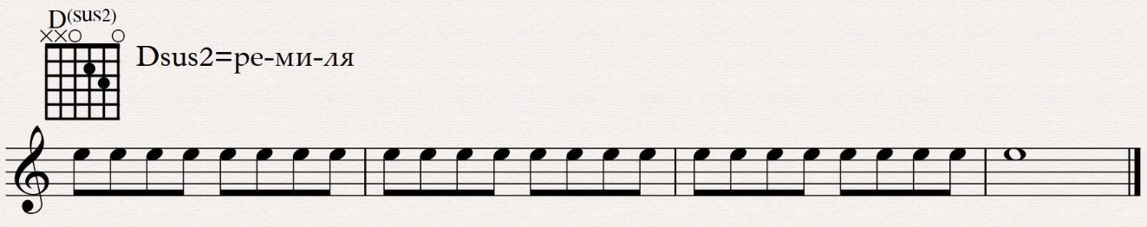-

Шестнадцатыми нотами;

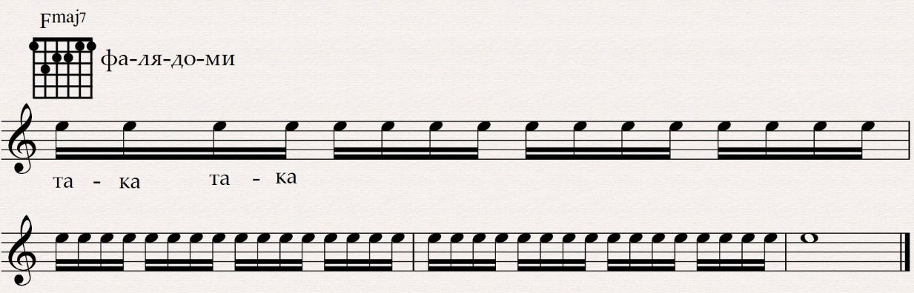

Четверть и две восьмые;

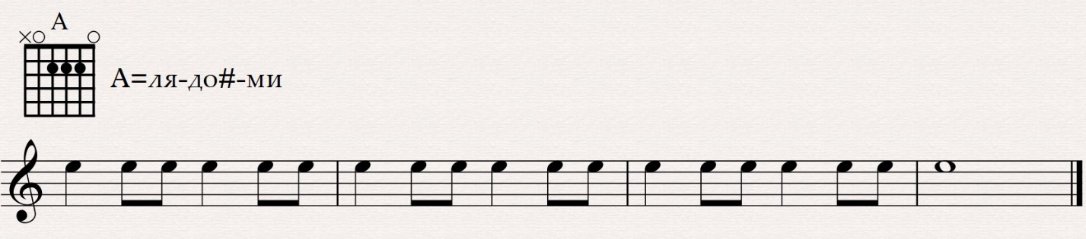

Две восьмые и четверть;

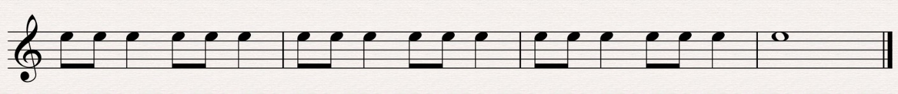

Восьмая и две шестнадцатые;

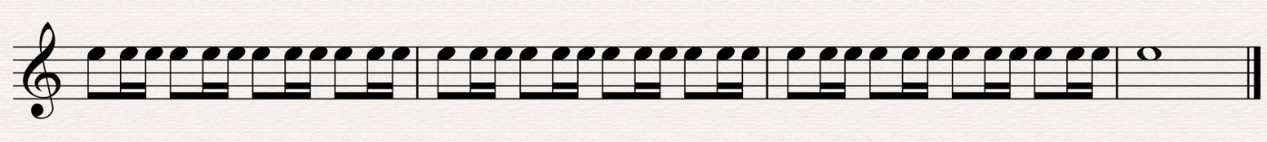

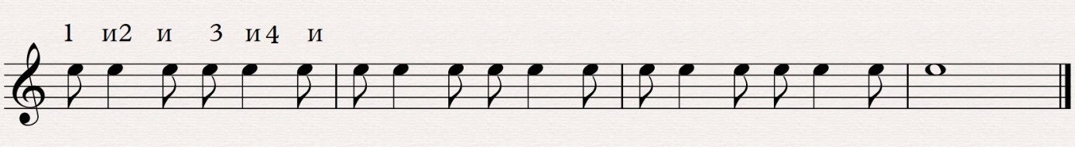Синкопированный ритм;

-

Четверть с точкой и восьмая;

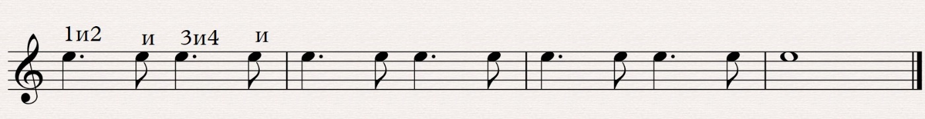

Четверть и четыре шестнадцатые;

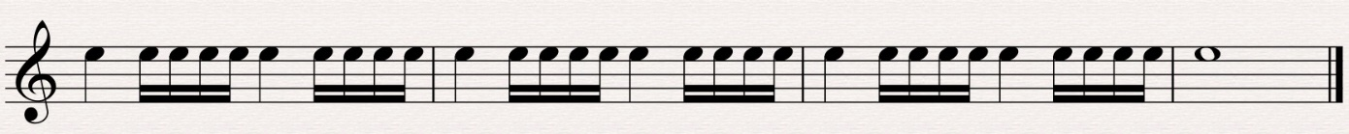

**Задача**

Владелец ранчо предложил ковбою купить 4 коровы и 3 лошади по цене 370 долларов либо 3 коровы и 4 лошади по цене 330 долларов. Сколько стоит одна корова и одна лошадь?